24-11-2020

Carlos Palacios

I.E.S Ribera de Castilla, 2º DAW

Despliegue Azure

*Desarrollo de Aplicaciones Web*

Índice

**1 Título 1** 2

1.1 Título 2 2

• *Título 3* 2

# Despliegue de Aplicación con AZURE DevOps

Primero nos creamos una cuenta en Azure DevOps, o nos logueamos si ya la tuviéramos

Si elegimos crearnos una cuenta gratuita, nos aparecerá la siguiente ventana, en la que podremos escoger registrarnos con Github o crearnos una cuenta gratuita.

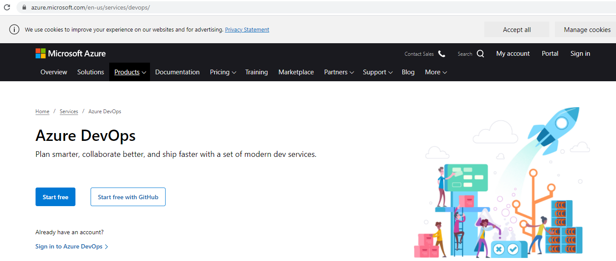

Nos pedirá autorizar a Microsoft a que tenga acceso a nuestra cuenta.

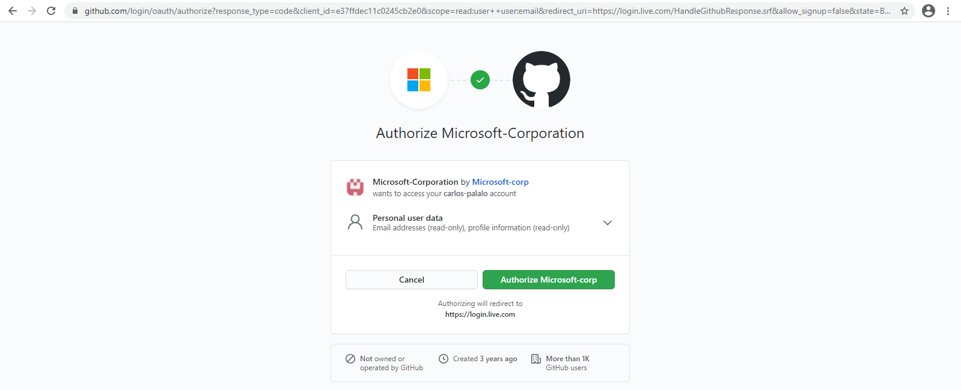

Después nos pedirá una cuenta de Microsoft, aunque podremos utilizar la que tengamos vinculada con github, en mi caso, el propio Gmail. Una vez que hemos autorizado a Microsoft, iremos a al [portal de Microsoft Azure](https://portal.azure.com/), en el que ya estaremos logueados con nuestra cuenta recién creada o entraremos si no fuera el caso. Aquí escogeremos el nombre del proyecto y una descripción si lo deseamos y damos a Create Project

